- Leer silenciosa y comprensivamente el siguiente cuento.

- Que un adulto (mamá, papá o hermano/a mayor) te lo lea en voz alta.

- Ahora VOS lees en voz alta.

- El adulto debe decirte cómo leíste: MUY BIEN, BIEN o REGULAR.

- Si leíste BIEN o REGULAR, debes leérselo en voz alta todos los días.

“ Cada uno a lo suyo”.

Fabián y Mauricio eran dos hermanos que tenían un poco cansada a su madre. En casa, su habitación era un completo desorden: la ropa tirada de cualquier forma, los zapatos fuera del armario y sin limpiar, los cuadernos amontonados sobre las sillas, la mesa de estudio llena de historietas, los bolígrafos perdidos... En el colegio eran muy malos estudiantes, no querían hacer corrección de errores y cuando faltaban ni siquiera pedían las tareas. Su mamá tenía que ir a la casa de algún compañero y copiarlas. Así, eran un mal ejemplo para su hermana pequeña, que ya empezaba a imitarlos, dejando los juguetes tirados de cualquier forma.
La madre trataba de llamarlos al orden a fuerza de razonamientos, pero ellos no prestaban atención a las palabras.

Un domingo, al llegar a casa, se encontraron con una sorpresa. A la entrada había un gran cartel en el que decía: “MAMÁ EMPIEZA UNA HUELGA HASTA QUE LE DEN: REBAJA DEL TRABAJO Y AUMENTO DE SUELDO”.
Se miraron y comenzaron a reír, pensaron que mamá bromeaba. Si no hacía ella el trabajo de la casa, ¿quién lo iba a hacer? Y lo del sueldo era todavía más divertido porque ella no cobraba nada por limpiar, cocinar, lavar y planchar, esas eran obligaciones suyas que nadie discutía.
Encontraron a su madre tomando un té y en la compu. Los miró y se limitó a decirles:
- La pequeña y yo hemos comido. Ustedes preparen lo que quieran.
Así es que la huelga de mamá iba en serio. Lo comprobaron al ver que era la hora de comer y ni siquiera estaba puesta la mesa, ni había olor a comida. Se hicieron unas hamburguesas y vieron que en el lavadero de la cocina, estaban los platos que habían usado para comer su madre y su hermana.
En la habitación se encontraron con las camas sin hacer y la ropa sucia tirada en el suelo.
- ¡Qué fastidio! - dijeron a dúo.
Mamá los miraba burlona y sonreía mientras hacía planes con sus amigas para ir al cine.
Al llegar la noche decidieron, con sus ahorros, comprar una pizza para la cena.
Habían pasado un mal día y pasaron peor noche con la ropa sucia por el suelo, ya que empezaba a despedir mal olor.

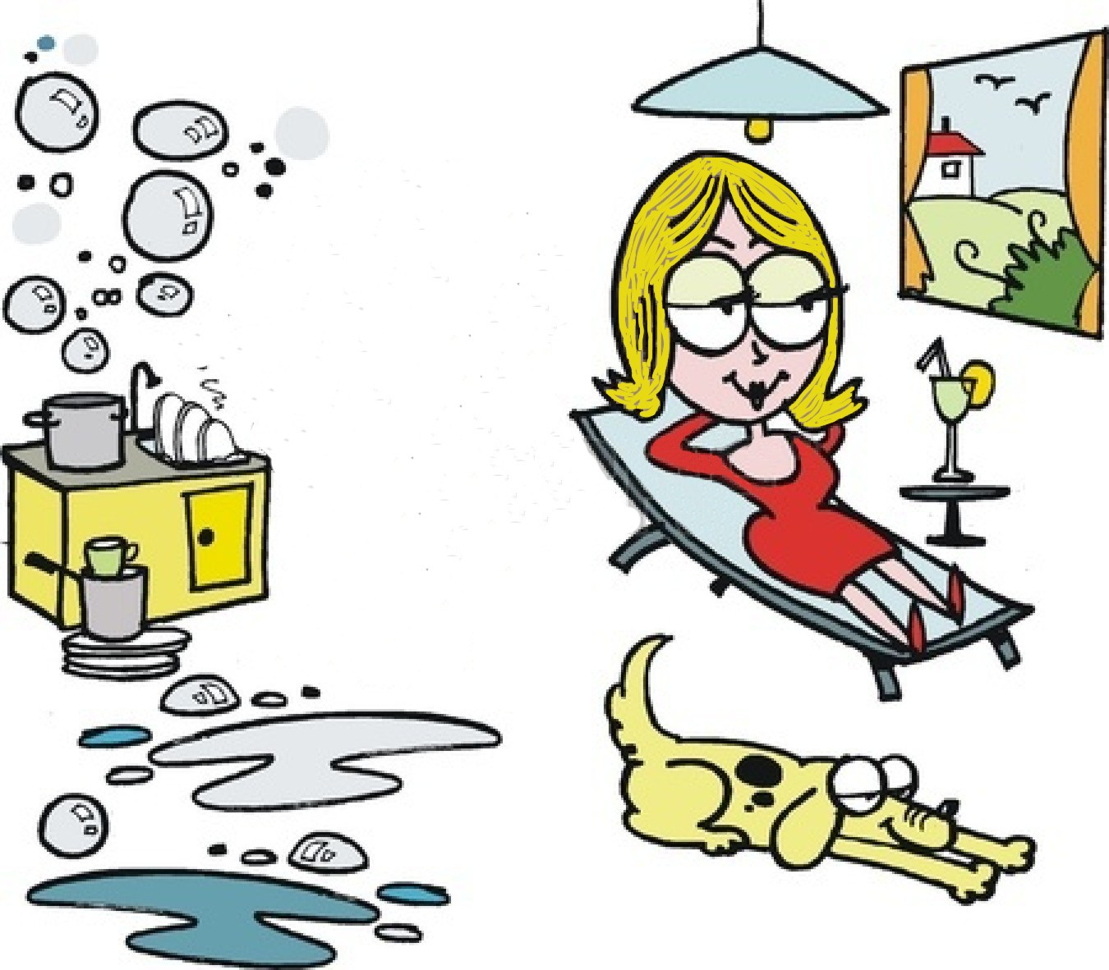
Al día siguiente empeoraron las cosas. Como no querían ensuciar tazas, ni cucharas, y todo lo demás, para tenerlos luego que lavar, no se prepararon el desayuno, y la leche la tomaron fría de la heladera con unas galletas que encontraron en la alacena.
Cuando volvieron del colegio, como el día anterior, la madre y la hermana pequeña ya habían comido, con lo que habían aumentado los utensilios sucios del lavadero. Ellos no habían pensado en que se tenían que preparar la comida, por lo que malhumorados se volvieron a preparar otra hamburguesa, ahora con pan
duro y tuvieron que renunciar al postre porque se había acabado la fruta.
Por la noche se frieron unos huevos, por lo que la sartén pasó a formar parte de todo lo sucio.
A los pocos días, el cuarto de baño estaba asqueroso. Se amontonaba la ropa sucia y los utensilios en el lavadero, el polvo lo cubría todo, se acabó la comida de la heladera y de la alacena. La basura estaba sin tirar...
¡ Aquello era un desastre! Allí seguía el cartel y mamá sin hacer nada para remediar la situación que ya se hacía insoportable.
Los hermanos hablaron entre ellos y estuvieron de acuerdo en poner junto al cartel de mamá otro más pequeño que decía: “QUEREMOS HABLAR”.
Mamá se apresuró a poner: “ESTA TARDE, A LAS SEIS”.
A las seis se reunieron los tres en el living. Empezó Mauricio:
- Queremos poner fin a esta huelga sin sentido y por eso queremos saber tus condiciones de trabajo.
- Está bien - dijo la madre. Por lo pronto, tienen que ayudarme a poner en orden la casa. Todos los días, antes de ir al colegio, deben dejar sus camas hechas y ordenada la habitación y el cuarto de baño. Por turnos, ir a comprar por la mañana el pan. Al medio día, poner y quitar la mesa. Por la noche, bajar la basura. Y los sábados, ayudarme a subir la compra de la semana y preparar la cena.
Los hermanos se miraron un poco aterrados por lo que se les venía encima, pues no estaban acostumbrados a hacer nada, pero comprendieron que no había otra solución si querían salir de aquel conflicto, y dijeron a dúo:
- ¡ ACEPTAMOS !
Ya se iban contentos cuando su madre dijo:
- Ya hemos hablado de la reducción del trabajo, queda por ver lo del aumento del
sueldo.
Los chicos se miraron sin comprender. Podía haber pedido aumento de sueldo si trabajara en alguna casa, pero en la propia el trabajo no tenía valor, nunca le habían pagado nada por ello.
- Mamá, no sabemos lo que quieres decir con lo del aumento del sueldo.
- Pues es muy sencillo. El sueldo que quiero tener, son sus notas. Si están dispuestos a estudiar y sacar buenas notas, cancelo la huelga; si no, la hago indefinida. Ustedes deciden.
- Mamá, eso tenemos que pensarlo porque no va a ser fácil. - dijo Fabián.
- Está bien - contestó la madre.
Se fueron los dos hermanos a cambiar opiniones. No estaban acostumbrados ni siquiera a leer. Iba a ser muy duro someterse a un horario de estudio, para aprobar el grado. ¿Qué pretendería mamá con aquello? ¿Hacerlos sufrir?
Pasaron discutiendo un buen rato y llegaron a la conclusión de que mamá con aquello demostraba que se preocupaba por su presente y su futuro y decidieron aceptar.
Les costó bastante someterse a todo lo que habían prometido, pero se hicieron unos hombres de palabra y trabajo, asegurándose así un futuro de éxito.
Desde ese día todo fue distinto: la casa estaba ordenada y limpia, la madre ya no estaba tan cansada y lo mejor, Fabián y Mauricio se hicieron responsables también de todo lo relacionado a la escuela.

Escribe a continuación de la última tarea de Lengua (en cursiva).

Tarea de Receso Invernal.

No copiar las preguntas. Escribir sólo las respuestas.

a- ¿En cuál casa vivirías mejor, en la del comienzo o la del final?

b- ¿Por qué?

Marca con una cruz la tarea que realiza cada uno en tu casa.
Copiar el cuadro en la hoja en la que estás trabajando y marcar.

 | mamá | papá | yo
Preparar el desayuno.
Cocinar y lavar.
Poner y levantar la mesa.
Limpiar y ordenar toda la casa.
Hacer las compras y ordenarlas.
Sacar la basura.
Ordenar los lugares de estudio.
Pedir y copiar tareas de la escuela.
Hacer corrección de errores.

Escribir sólo las respuestas.

c- ¿Hay alguna cosa más que tú puedas hacer? ¿Cuál?

Contrato familiar.
Para que la familia salga adelante, es necesario que todos colaboren en las tareas. Mamá no se puede encargar de todo, ella también tiene que trabajar fuera de casa. Papá ayuda haciendo muchas cosas a la vuelta del trabajo y, ahora que vos vas creciendo, puedes hacerte responsable de algunas tareas de la casa.
1- Reunirse en familia.
2- Distribuirse las tareas de la casa teniendo en cuenta la edad de cada uno, sus habilidades, el tiempo que pueden dedicar, etc.
3- Cada una realizará un contrato familiar en el que se comprometerá a hacer diferentes tareas para contribuir al buen funcionamiento de la casa.

Los siguientes contratos los escriben en una hoja y quedan en tu casa.

CONTRATO FAMILIAR.

Yo, ........................................................ , MADRE de la familia, me comprometo a hacer las siguiente tareas de la casa para ayudar al buen funcionamiento: ....................................
...............................................................................................................................................

Firma: ..............................................
Fecha: ..............................................
CONTRATO FAMILIAR.

Yo, ........................................................ , PADRE de la familia, me comprometo a hacer las siguiente tareas de la casa para ayudar al buen funcionamiento: ....................................
...............................................................................................................................................

Firma: ..............................................
Fecha: ..............................................
Este último contrato, que es el tuyo, copialo en la hoja que estás trabajando.

CONTRATO FAMILIAR.

Yo, ........................................................ , HIJO de la familia, me comprometo a hacer las siguiente tareas de la casa Y DE LA ESCUELA para ayudar al buen funcionamiento:
...............................................................................................................................................
...............................................................................................................................................

Firma: ..............................................
Fecha: ..............................................

